ГЛАВА 1. ФОРМИРОВАНИЕ ТРЕБОВАНИЙ К СИСТЕМЕ
1.1. Описание функционирования организации
Инвестиционный план данного предприятия подразумевает планирование, учет и контроль денежных потоков, исходящих в виде расходов предприятия к определенным фирмам-исполнителям, получившим в результате тендерных торгов право выполнять определенные работы для достижения заданной AS Narva EJ цели. Совокупность действий, целей и задач включающую три: финансово-экономическую, производственно-организационную и правовую стороны дела называется инвестиционным проектом.
Контроль заполнения инвестиционного плана производит лицо находящее в непосредственном подчинении финансового директора. Данный человек контролирует то, как другие исполнители его отдела заполняют и составляют инвестиционный план. Каждый из этих исполнителей заполняет свою часть инвестиционного плана. Разделение полномочий по ведению инвестиционного плана осуществляется в двух направлениях:
1. Хронологическое:
- планирование будущих показателей и составление по ним плана на следующий год;
- учет текущих состояний и показателей плана;
- контроль исполнения и отклонения фактических значений от запланированных и проставленных в плане;
- отслеживание суммы накопленной за предыдущие периоды (в случае если проект переходи на следующий год);
- выявление разницы между договорной суммой и суммой плана;
- контроль отклонения показателей договорной суммы и суммы фактической поступившей на счет.
2. Структурное:
Подразумевает разделение прав и обязанностей в соответствии с определенным планируемым или запущенным в действие проектом. Данное направление носит название структурного потому, что у каждого исполнителя есть обязанность вести инвестиционный план по проекту, назначенному ему в качестве обязанности. Каждый проект имеет несколько уровней глубины разделения на более мелкие и вспомогательные.
Кроме того, есть лица ответственные непосредственно за проект. Их ответственность ограничена тем проектом, который необходим конкретному подразделению. Они составляют техническое задание, ведут тендеры и координируют выполнение проекта.
Каждому проекту при планировании присваивается определенный кодовый номер.
Кроме того, в составлении инвестиционных планов участвует бухгалтерия предприятия. Так, при запуске в действие определенного проекта ему присваивается еще один, уже окончательный, номер. Это действие производит бухгалтерия, и номер берется из базы данных в СУБД Oracle. Территориально эта база данных расположена в Таллинне в головной конторе.
У проекта есть определенный статус, который также ведется и заполняется исполнителями.
На данный момент на предприятии AS Narva EJ весь учет, контроль и планирование инвестиционного плана ведется в двухмерных матрицах, в таблицах заполняемых в программе Microsoft Excel. Система на данный момент необходимо и достаточно компьютеризирована и персонал обеспечен соответствующей оргтехникой для распечатывания и копирования отчетности. Код проекта на стадии его реализации берется, как уже сказано из СУРБД Oracle. В качестве средства связи между исполнителями различных подразделений используется внутренняя телефонная сеть и почтовый сервер для отправки сообщений электронной почты. Основными управляющими субъектами в сфере инвестиционного плана являются: финансовый руководитель и подчиняющийся ему куратор. Параллельно с системой контроля исполнения инвестиционного плана, на данный момент разрабатывается система для отслеживания статусов проектов и архивации всех документов, связанных с проектным состоянием, какого-либо проекта.

Описание основных функций требуемых в системе
Создаваемая система должна предусматривать управление следующими основными функциями:
2.1. Планирование,
2.1.1. Управление процессом планирования инвестиционного плана путем взаимодействия работника отдела развития с пользовательским Web-приложением. Ввод и изменение сумм плановых затрат по кварталам, в разрезе проектов, с глубиной детализации проекта в три 3 уровня. Сохранение плановых значений. Просмотр плановых сумм.
2.1.2. Управление процессом планирования состояний проектов, путем взаимодействия работника отдела развития с пользовательским Web-приложением. Ввод и изменение плановых значений начала и конца определенного состояния проекта. Сохранение плановых значений. Просмотр плана статусов.
2.2. Учет:
    - Учет сумм по договору. Управление процессом учета сумм затрат по договорам производиться автоматически путем агрегации сумм из договоров заключенных по одному проекту. Ввод, изменение, сохранение и просмотр сумм затрат по договору.
    - Учет фактических показателей плана. Управление процессом учета фактических сумм затрат путем взаимодействия работника отдела развития с пользовательским Web-приложением. Ввод, изменение, сохранение и просмотр фактических сумм затрат.
    - Учет договоров. Управление процессом учета договоров, путем взаимодействия ответственного за договор работника с пользовательским Web-приложением. Ввод, изменение, сохранение и просмотр основных реквизитов договора. Изменение статусов проектов и прикрепление ссылок на документ договора. Привязка компании(й) выигравшей(их) тендеры к определенным договорам.
    - Отслеживание суммы накопленной за предыдущие периоды (в случае если проект переходит на следующий год). Перенос проекта и суммарных затрат по проекту происходит автоматически, путем отслеживания статусов и проверки проекта на завершенность.
2.3. Контроль:
    - Контроль отклонения фактических сумм затрат от запланированных значений плана. Контроль отклонений между суммой затрат по договорам и суммой затрат по плану. Контроль отклонения показателей суммы затрат по договорам и суммы фактически затраченной. Пользовательское Web-приложение автоматически подсчитывает все суммы затрат и отклонения по проектам и позволяет вывести результаты на экран в виде таблицы.
    - Контроль над выполнением проекта и отслеживание его состояний. Осуществляется путем взаимодействия ответственного за проект работника с пользовательским Web-приложением. Просмотр, редактирование, присвоение статусов проектам. Хранение истории статусов. Назначение ответственных работников проекту или определенной его стадии.
2.4. Ведение справочников:
2.4.1. Ведение справочника статусов;
2.4.2. Ведение справочника проектов;
2.4.3. Ведение справочника персонала;
2.4.4. Ведение справочника должностей;
2.4.5. Ведение справочника компаний.
1.3. Перечень объектов в системе
Далее дан перечень объектов вовлеченных в предметную область разрабатываемой системы:
- Ответственный работник;
- Проект;
- Фирма;
- Квартал;
- Финансовый год;
- Отчет;
- Затраты;
- Статус;
- Должность;
- Документация;
- Финансовый директор;
- План;
- Договор;
- Счета.
ГЛАВА 2. СТРУКТУРНЫЙ ПОДХОД К ПРОЕКТИРОВАНИЮ СИСТЕМЫ
Для наглядного представления структуры, взаимосвязей и последовательности работы инфосистемы были составлены следующие модели функциональной структуры:
- Диаграмма потоков данных модели AS IS;
- Диаграмма потоков данных модели TO BE;
- Метод структурного анализа и проектирования для модели TO BE;
- Диаграмма сущность-связь.
Контекстная диаграмма для модели AS IS показана на рисунке 1. Для её построения использовалась нотация №1, разработанная студентом. Далее даны обозначения, используемые в данной нотации.
Связь от её инициатора к получателю информации

Обратная связь от получателя к инициатору
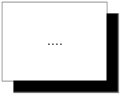
Внешняя сущность

№

Действие

Исполнитель
…
Процесс преобразования информации

Вид информации
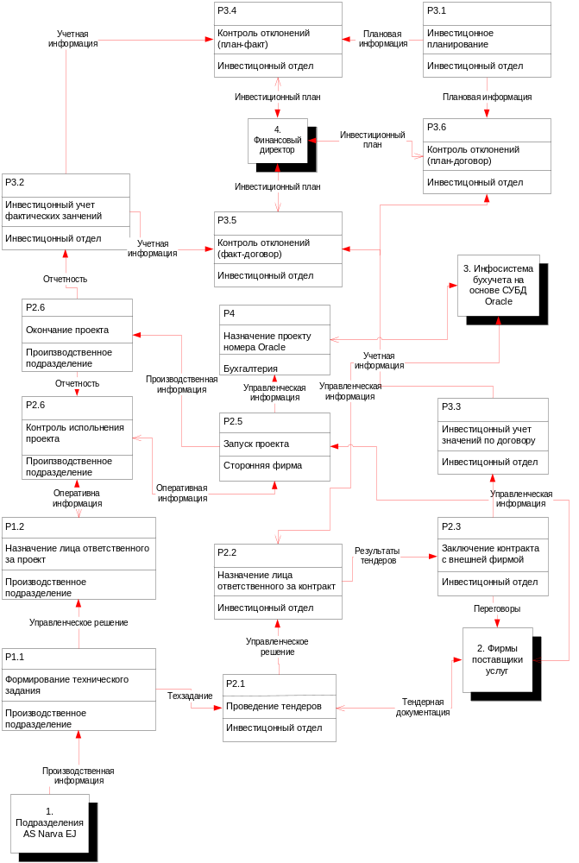

Рис 1. Диаграмма потоков данных для модели AS IS.
Далее на рисунке 2 дана контекстная диаграмма для модели TO BE. Для её изображения использовалась другая нотация разработанная студентом. Описание нотации №2 дано ниже.
Входящая в систему информация

Внутрисистемная информационная связь

Выходящая из системы информация

Внутренняя информационная подсистема
№
Название
Исполнитель

№

Действие

Исполнитель
Внешняя сущность Процесс обработки информации

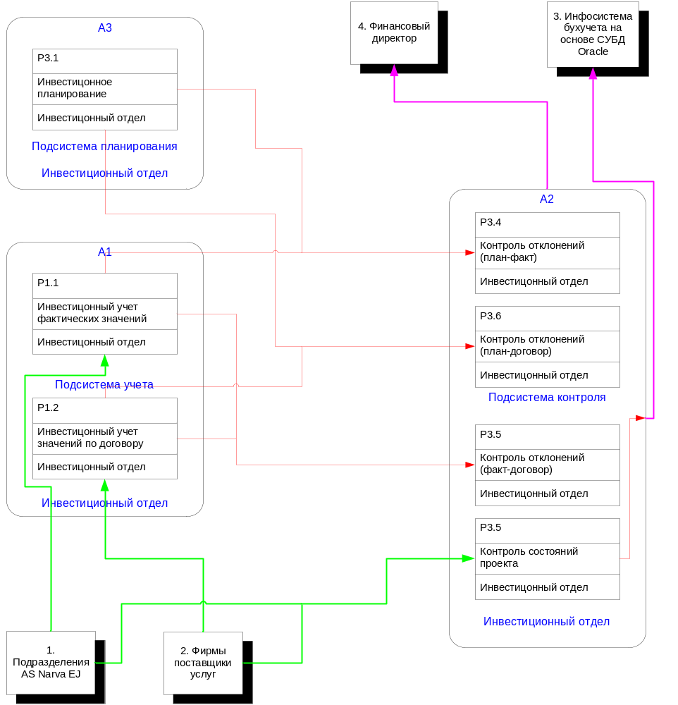
Рис 2. Диаграмма потоков данных для модели TO BE.
На рисунке 3 приведена модель с использованием метода структурного анализа и проектирования.
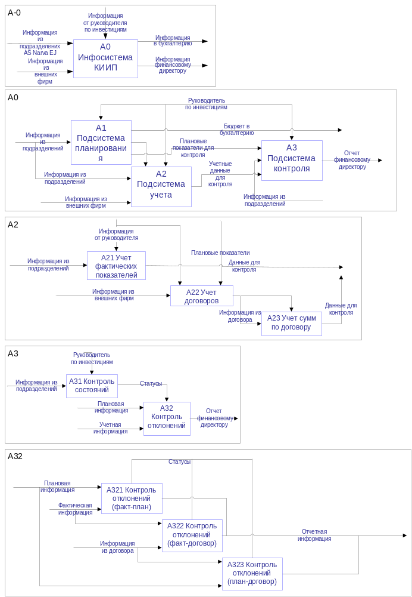
Рис 3. Структура SADT-модели. Декомпозиция диаграмм.
В итоге, после определения функций и элементарных действий, была построена логическая модель типа «сущность-связь», с использованием нотации №3, также разработанной студентом. Нотация дана ниже. Диаграмма сущность-связь приведена на рисунке 4.
Название сущности
Поле 1
…
Поле N
Сущность

Первичный ключ
Внешний ключ
Необязательная связь к одному Обязательная связь к одному
Необязательная связь ко многим Обязательная связь ко многим
Характер связи
отношение

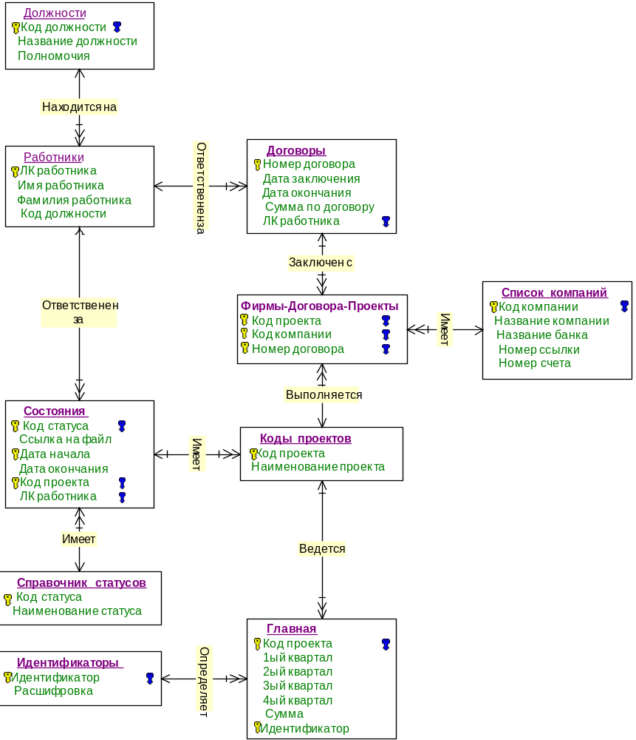
Рис 4. Диаграмма сущность-связь. Логическая модель.

ГЛАВА 3. ОБЪЕКТНО-ОРИЕНТИРОВАННЫЙ ПОДХОД.
Для описания системы в рамках объектно-ориентированного подхода были составлены следующие диаграммы:
- Диаграмма вариантов использования (USE CASE DIAGRAMM);
- Диаграмма классов (CLASS DIAGRAMM);
- Классификация динамическая;

Далее на рисунке 5 приведена диаграмма вариантов использования. Ниже дана нотация №4 для этой диаграммы.
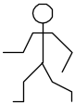
Действующее лицо

Вариант использования

Связь «использует»

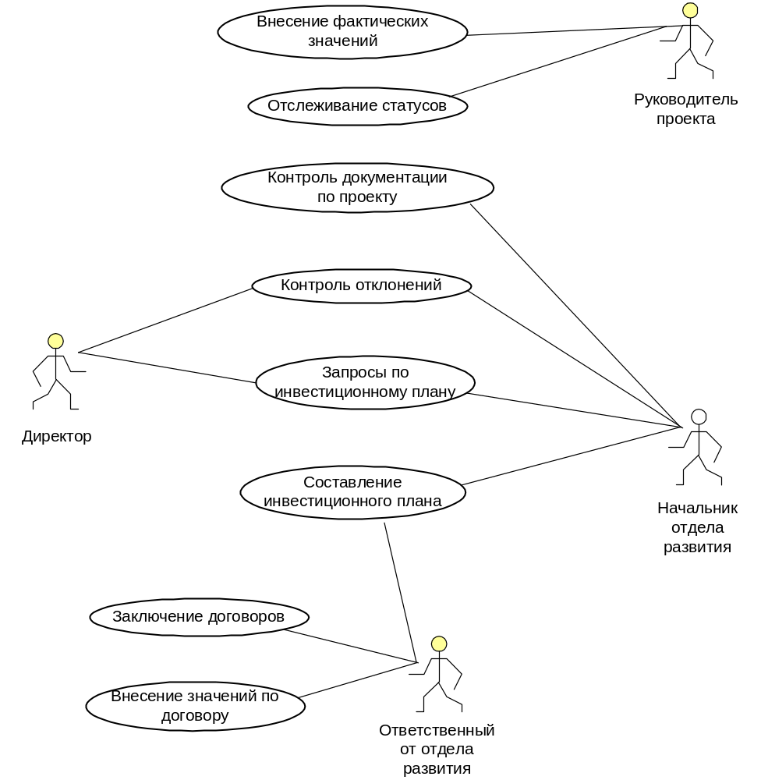
Рис 5. Диаграмма вариантов использования.
После этого была составлена диаграмма классов. Для ее отображения была использована нотация №3.
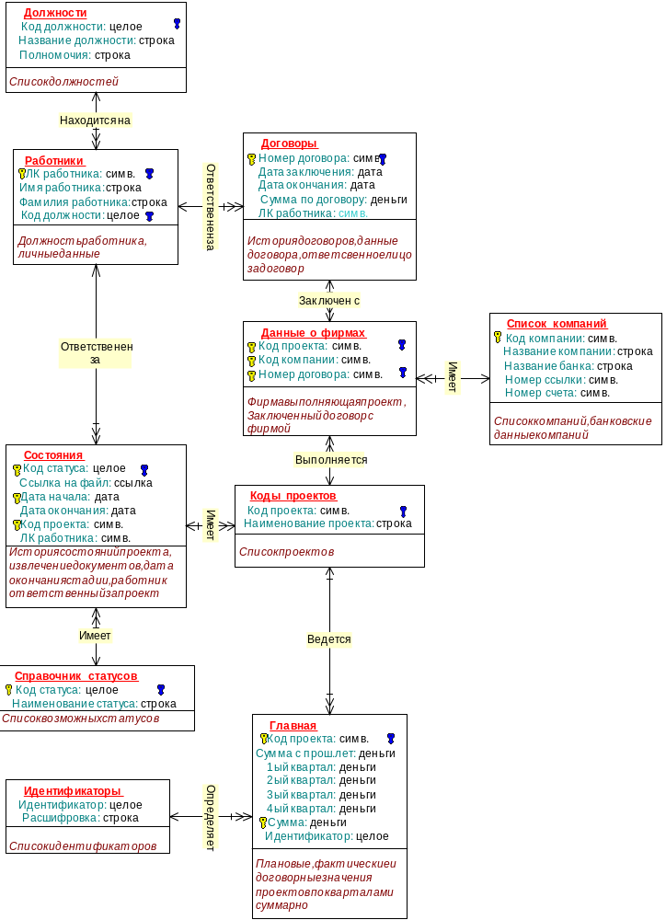
Рис 6. Диаграмма классов. Атрибуты, операции классов.

Для классификации объекта проекта была составлена динамическая классификация, которая приведена ниже на рисунке 7. В ней использовалась нотация 5 разработанная студентом.
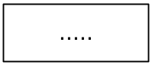
Тип, подтип

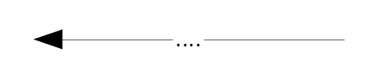Динамически-обязательная. Каждый подтип обязательно присущ отдельной записи типа.
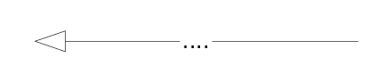
Множественно-детализирующая. Отдельной записи типа присущ лишь один из подтипов. Но при этом подтипы организованы иерархически, где подтипам верхних уровней соответствуют подтипы нижних уровней.
 Типы, подтипы нижних уровней

Иерархическая связь

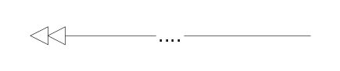
Динамическая-стандартная. Каждой записи типа присущ один или несколько подтипов

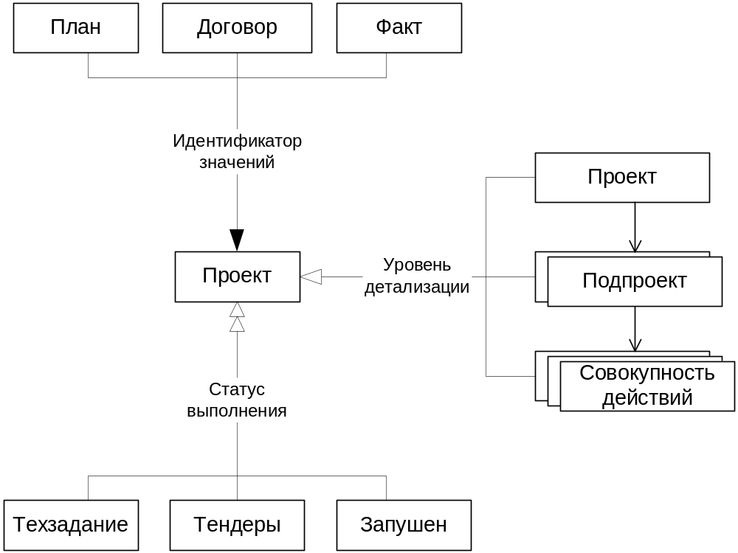

Рис 7. Динамическая и множественная классификация для объекта проект.

По итогам составления диаграммы вариантов использования была составлена диаграмма взаимодействий, которая была отображена на рисунке 8. Для ее составления студентом была разработана нотация №6, данная ниже.

 раница переход между вариантом использования и внешней средой.

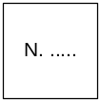
Объект с порядковым номером

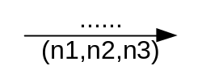
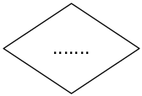Взаимосвязь между объектами и порядковые номера объектов вовлеченных во взаимодействие
Логическое условие или проверка

Взаимосвязь если условие не выполнено

Взаимосвязь если условие выполнено

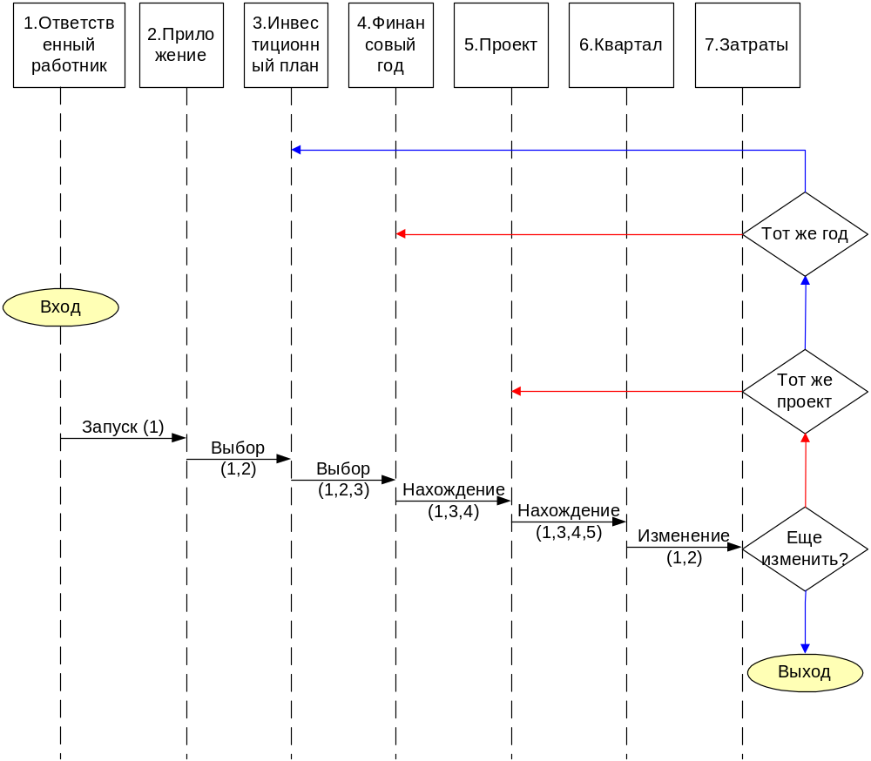

Рис 8. Диаграмма взаимодействий. Последовательная диаграмма.

Также с целью анализа потоков в различных вариантах использования, студентом была составлена диаграмма деятельностей с использованием нотации 7, также разработанной студентом. Диаграмма приведена на рисунке 9.
Начало
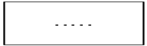
Деятельность
Переход, при не выполнении условия
Переход при выполнении условия
Логическое условие

Линейка синхронизации

Переход от одной деятельности к другой

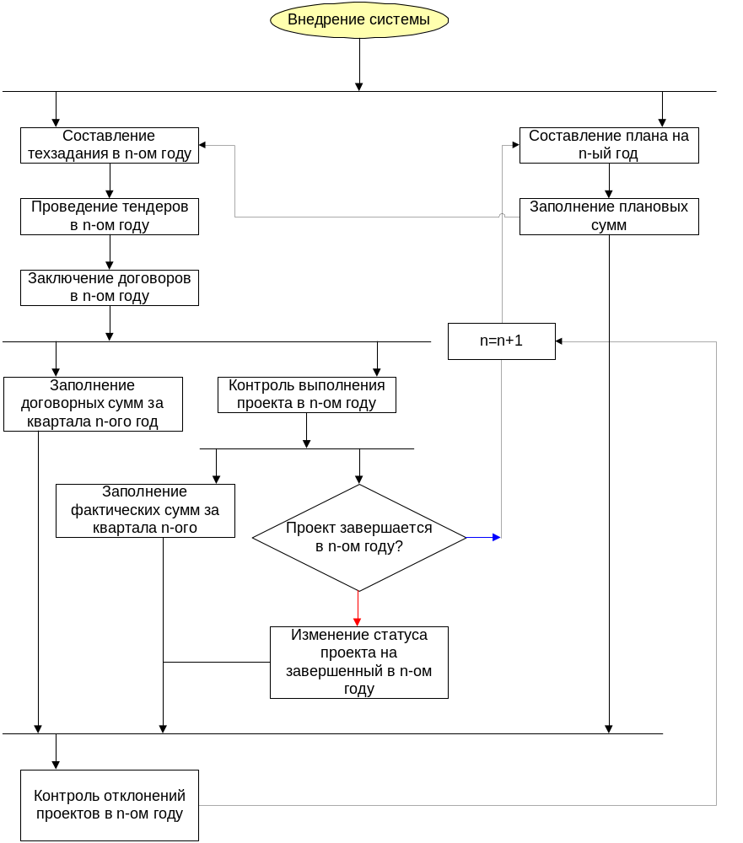
Рис 9. Диаграмма деятельностей.

Итогом применения объектно-ориентированного подхода является матрица CRUD. Это сокращение от английских слов Create (создать) , Read (читать), Update (обновлять), Delete (удалить). Она отображает связь объектов (файлов) информационной системы и вариантов использования.
 | Заключение договоров | Внесение сумм по договору | Составление инвестиционного плана | Запросы по инвестицонному плану | Контроль отклонений | Контроль документации по проекту | Внесение фактических значений | Отслеживание статусов
Главная | - | U | C | R | R | - | U | -
Состояния | C | - | - | R | - | R | C | R
Фирмы-договора-проекты | C | R | - | R | - | - | - | R
Список компаний | R,C | - | - | R | - | - | - | -
Договоры | C | R | - | R | - | - | - | -
Работники | R | - | - | R | - | - | - | -
Должности | R | - | - | R | - | - | - | -
Справочник статусов | - | - | - | R | - | R | - | R
Коды проекты | - | - | C | R | R | R | R | R
Идентификаторы | - | R | R | R | R | - | - | -

